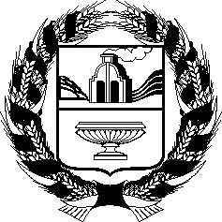

РОССИЙСКАЯ ФЕДЕРАЦИЯ

АЛТАЙСКОЕ КРАЕВОЕ ЗАКОНОДАТЕЛЬНОЕ СОБРАНИЕ

ПОСТАНОВЛЕНИЕ

Проект
_________________ №_____
г.Барнаул

О проекте закона Алтайского края «О внесении изменения в статью 10 закона Алтайского края «О бесплатном предоставлении в собственность земельных участков»

В соответствии со статьей 73 Устава (Основного Закона) Алтайского края Алтайское краевое Законодательное Собрание ПОСТАНОВЛЯЕТ:

Принять в первом чтении проект закона Алтайского края «О внесении изменения в статью 10 закона Алтайского края «О бесплатном предоставлении в собственность земельных участков».

Председатель Алтайского краевого
Законодательного Собрания А.А. Романенко

